PROYECTO:
APOYO NUTRICIONAL DE BEBES SIN ACCESO A LECHE MATERNA EN EL DISTRITO DE INHARRIME, MOZAMBIQUE

ANEJO INFORME Nº4. DICIEMBRE 2013: FACTURAS

FACTURA 01- leite

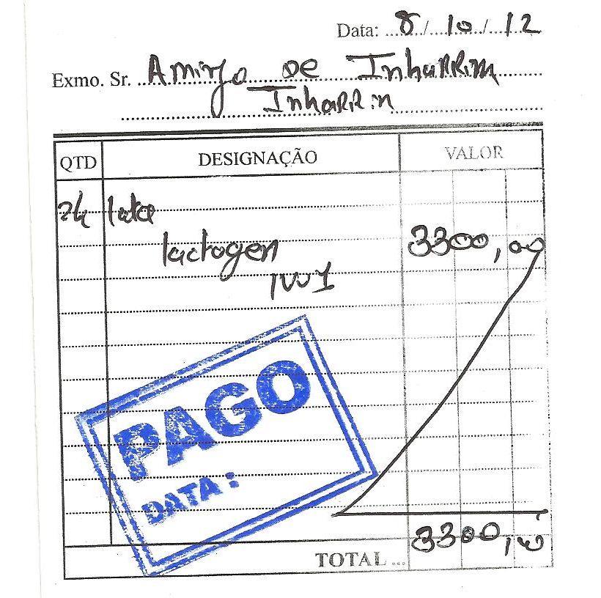

FACTURA 02- leite

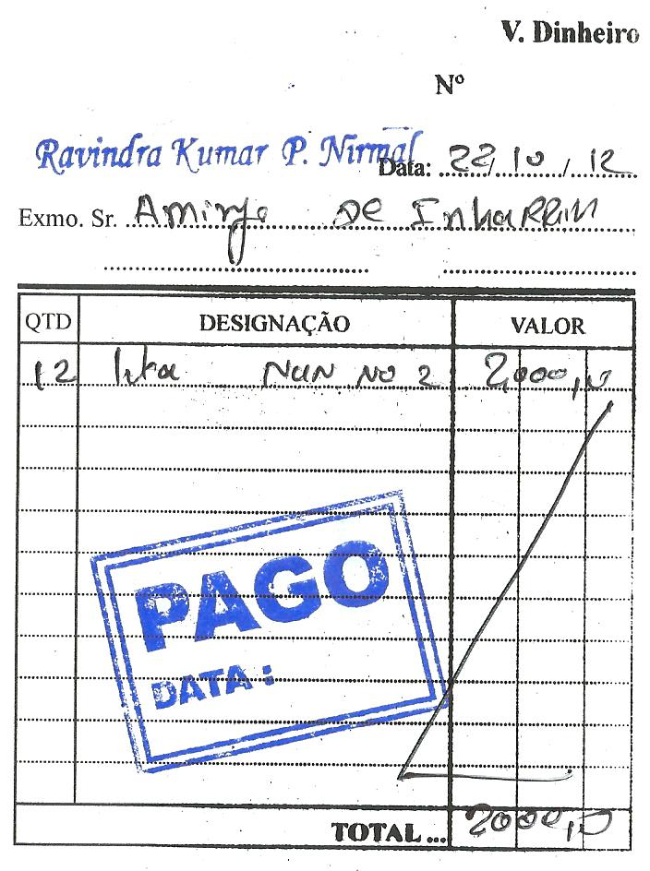

FACTURA 03- leite

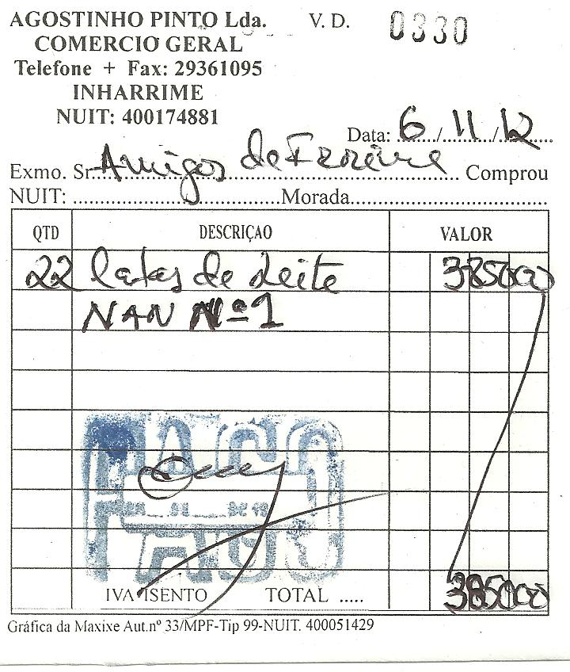

FACTURA 04-leite

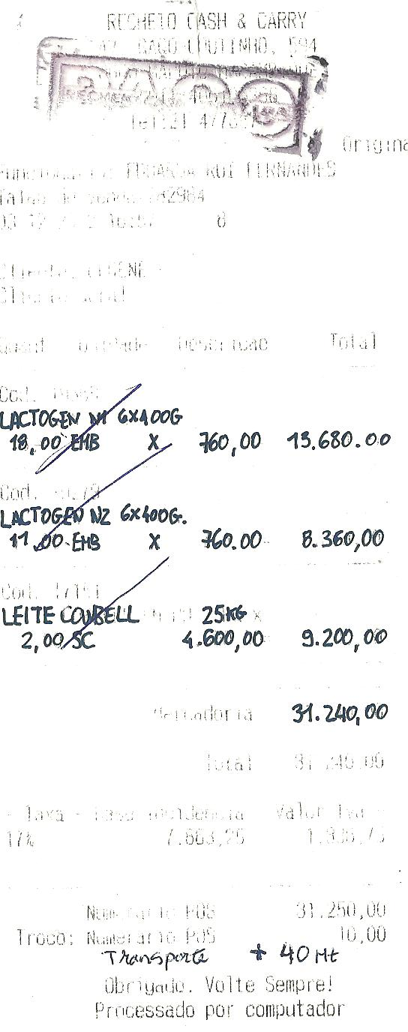

FACTURA 05- leite

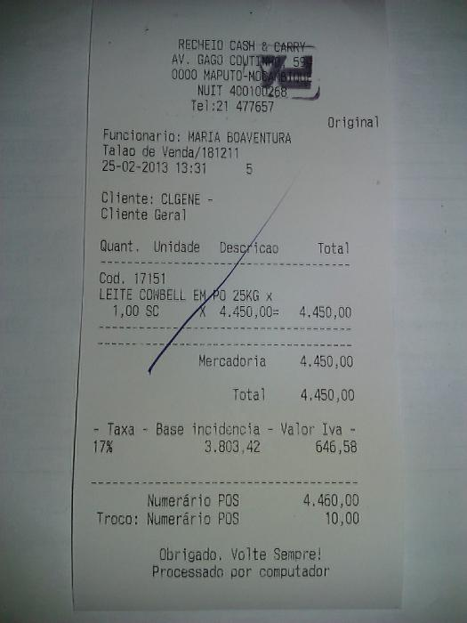

FACTURA 06 – leite

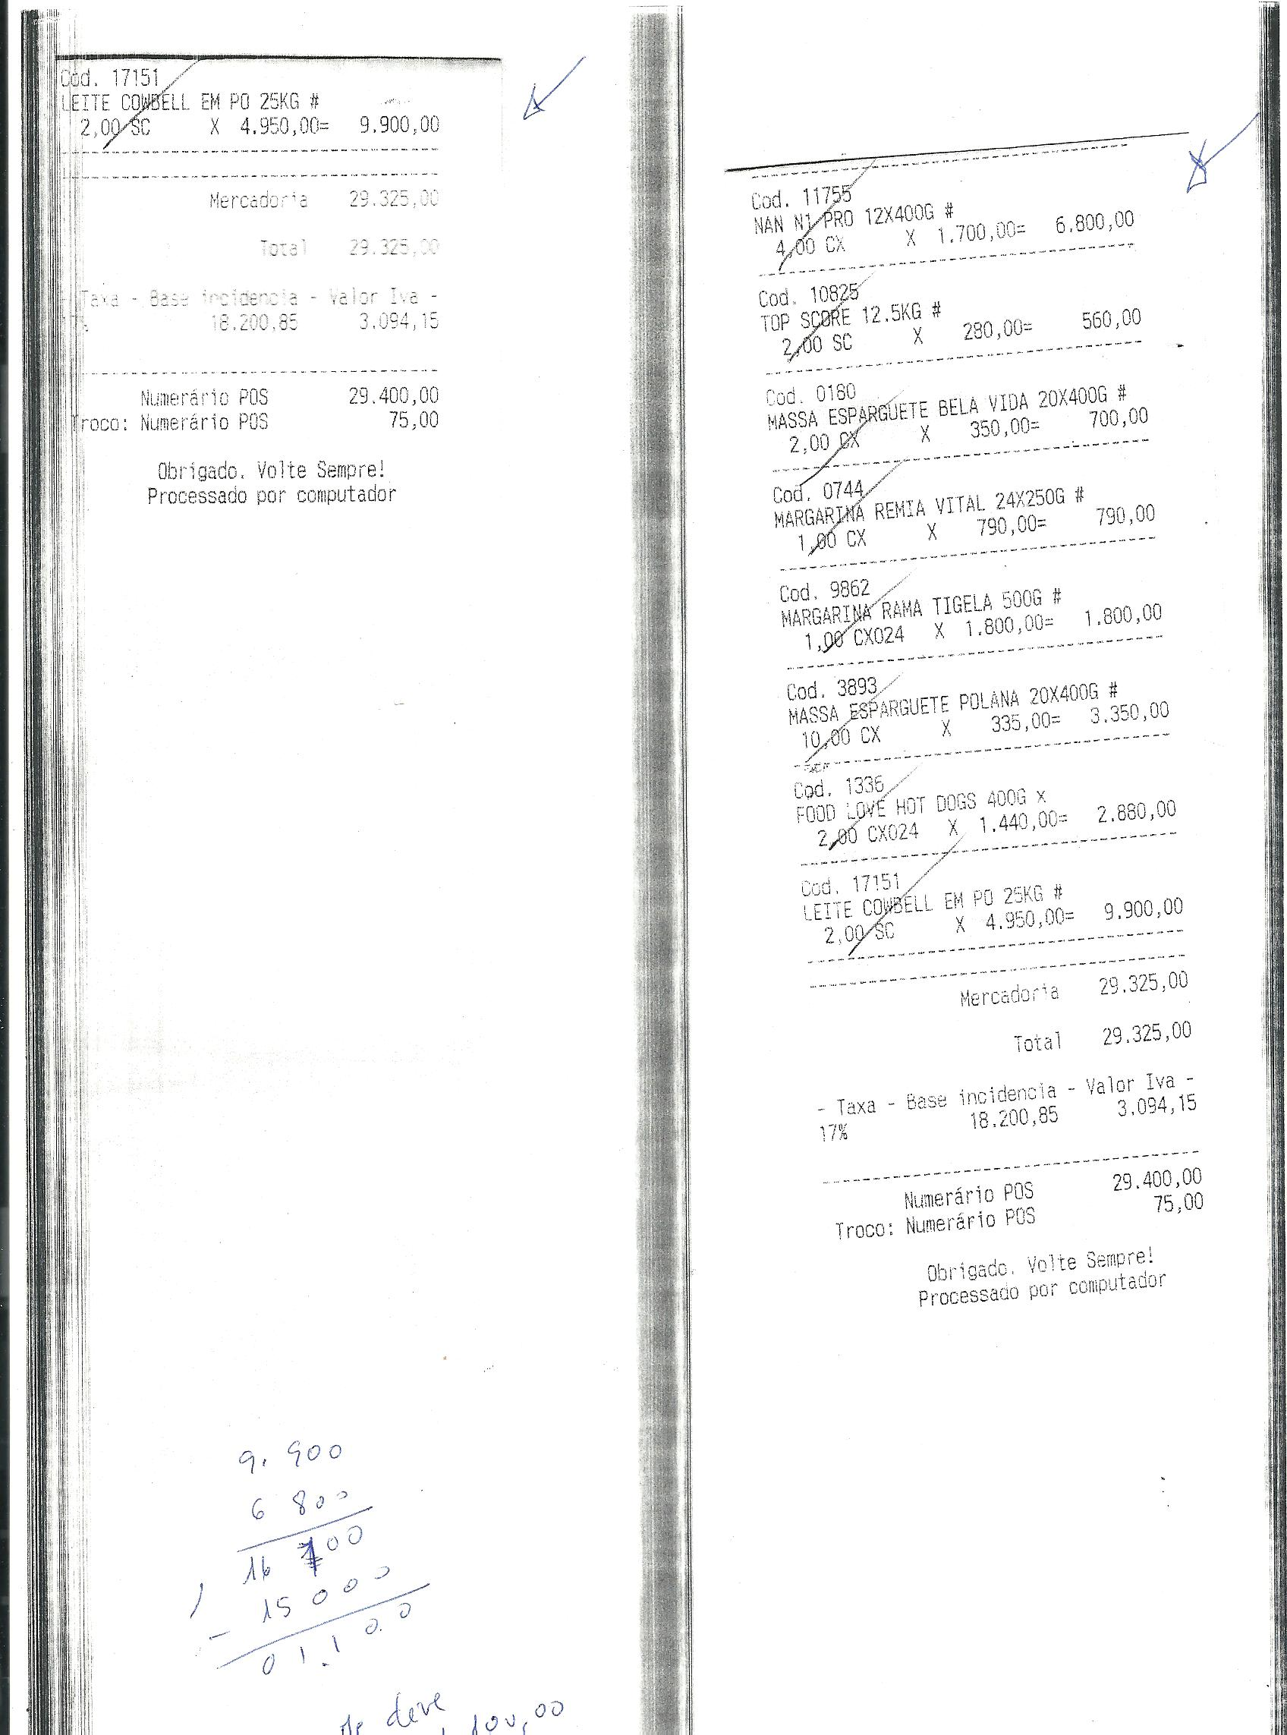

FACTURA 07- leite

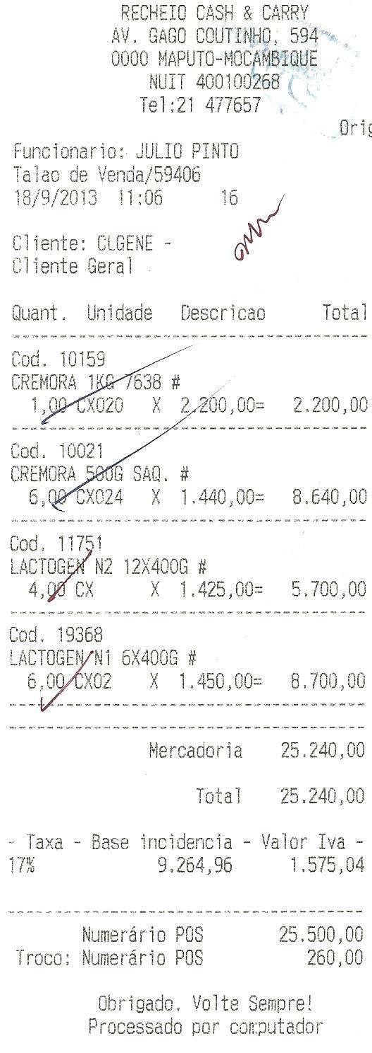

Factura 08- Leite

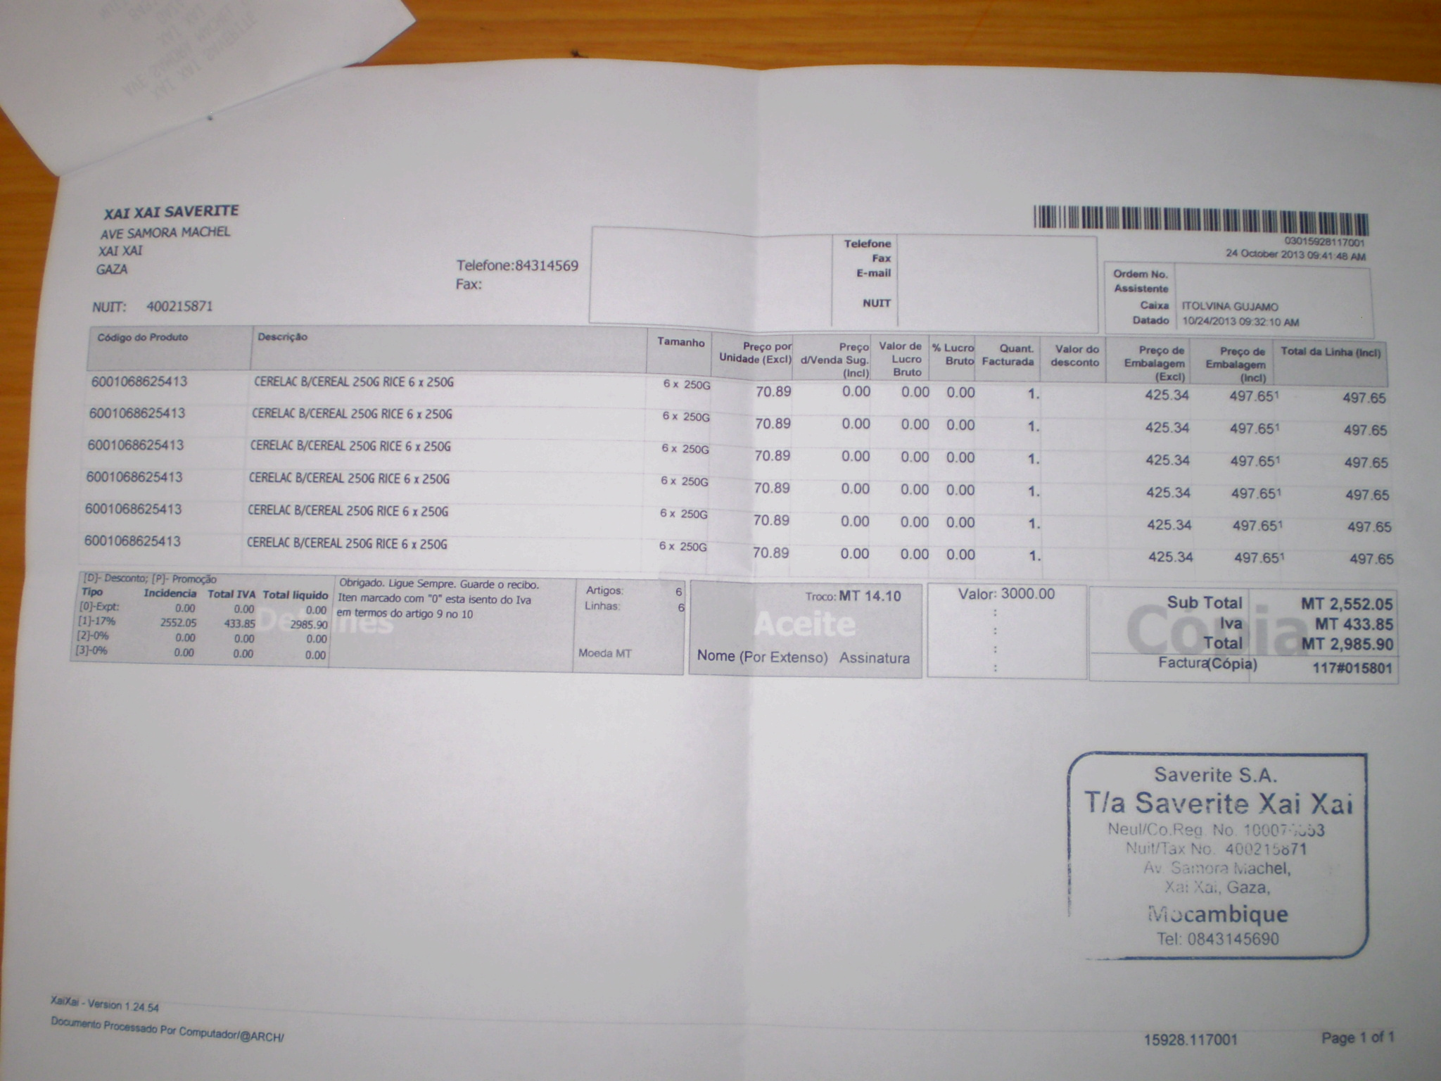

Factura 09- Leite



